Clase 6: Memorias.

Las memorias guardan y procesan información. Está dividida en dos partes:

Memoria principal.

Se prioriza velocidad. Tiene poca capacidad (hasta 64g). Se accede a través de los buses de datos. Tiene mayor costo.

Normalmente es una memoria volátil, si pierde energía se pierden todos los datos que no se hayan pasado a memoria secundaria (puede no serlo).

* **RAM**: Se conecta al CPU a través de un slot. Cuando el procesador desea ejecutar una operación primero debe cargar esta en la memoria principal, específicamente en la memoria RAM. Estos datos quedan almacenados temporalmente en la RAM hasta que el procesador los ejecute, una vez ejecutada pasa a la secundaria. El CPU puede acceder a la RAM a través de single o dual channel, para este último los módulos de memoria deben tener la misma capacidad, velocidad, frecuencia, latencia y fabricante. Tienen 4 características:
  + Velocidad.
  + Capacidad: Cantidad de datos (en GB) que se pueden almacenar en la memoria.
  + Latencia: Cantidad de ciclos de reloj que ocurren entre una petición y su respuesta.
  + Voltaje: Energía consumida por el módulo de RAM.
* Caché: Se sitúa entre la CPU y la memoria RAM. La CPU copia en ella los datos más relevantes que va a utilizar de la memoria RAM para acceder a ellos más rápidamente. Es la más veloz pero tiene poca capacidad de almacenamiento y es muy cara. Tiene 4 niveles: l1, l2, l3 y l4. Cada nivel es más grande que el anterior y pueden o no guardar la misma información. El procesador primero busca en la l1.
* ROM: Memoria de sólo lectura, guarda los datos necesarios para iniciar el sistema.

Memoria secundaria.

Se prioriza la capacidad de almacenamiento. No volátil, sigue existiendo aunque no haya energía. Para que el procesador pueda acceder a los datos, estos deben copiarse primero a la memoria principal. Se accede a través de los buses de entrada y salida. Tiene menor costo.

Existen 3 tipos de memorias secundarias:

* Magnética: Disco duro. Emplea un sistema de grabación magnética para almacenar información. Está formado por uno o más discos que giran a velocidad constante. De este tipo son los discos rígidos o disquetes.
* Optica: dvd, cd y blu ray. Los datos almacenados en una unidad óptica, pueden ser guardados o leídos a través de un láser
* Estado sólido: Pen drive. No posee partes móviles, permiten la escritura y lectura en múltiples posiciones en la misma operación mediante pulsos eléctricos. Tipos: discos de estado sólido y memorias.

Registros.

Un registro es una memoria de muy alta velocidad que se utiliza en los procesadores para acceder a la información importante de manera rápida. El CPU tiene 5 registros internos: PC, IR, MAR, MDR y Acummulator.

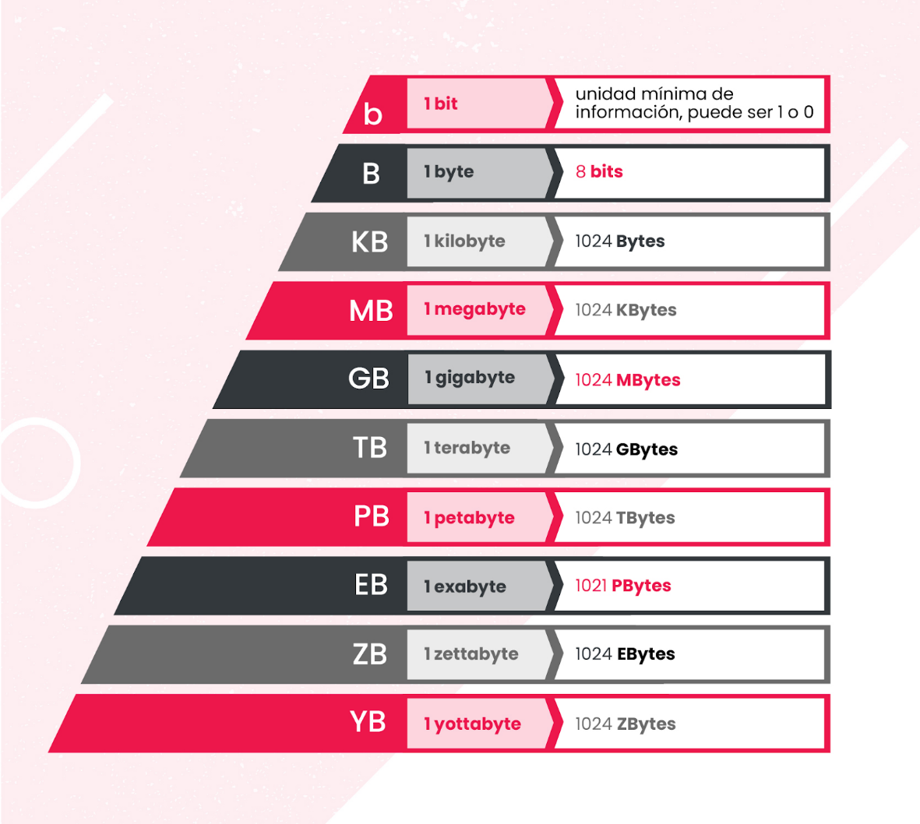

Fragmentación.

Al usar métodos de partición de la memoria se produce espacio desperdiciado, a esto se le denomina fragmentación y puede ser interna o externa, la interna se produce cuando se reserva mas memoria de la que el proceso va a utilizar, y se debe esperar a la finalización del proceso para que esta se libere. La externa, en cambio, se produce cuando quedan espacios vacios entre procesos, y este no puede ser utilizado por algún proceso en la lista de espera.

La desfragmentación entonces, es el proceso por el cual se compactan estos espacios, dejando el lugar libre para ser aprovechado.

Segmentación.

Es una técnica de gestión de la memoria más similar a la visión del usuario. Se realiza mediante un compilador y en ella cada dirección lógica se expresará mediante dos valores: Número de segmento (s) y desplazamiento dentro del segmento (d)

Paginación.

Separa en bloques para que trabajen por separado, se asigna a cada programa una parte distinta de la memoria, la misma al terminar el programa se vacía y permite tomar nuevos "programas" en su capacidad.

De esta manera, se logra evitar la fragmentación externa ya que cualquier frame libre es asignable a un trabajo que lo necesite. Por otro lado, seguirá existiendo fragmentación interna puesto que, los trabajos no ocuparán un tamaño múltiplo del tamaño de la página.